LAPORAN EVALUASI BELAJAR MENGAJAR

PROGRAM STUDI PROFESI DOKTER TAHUN AJARAN 2018



TIM PENGENDALI MUTU AKADEMIK
PRODI PENDIDIKAN DOKTER

FAKULTAS KEDOKTERAN UNIVERSITAS SYIAH KUALA

DARUSSALAM - BANDA ACEH

2018

LEMBAR PENGESAHAN

LAPORAN EVALUASI BELAJAR MENGAJAR

PROGRAM STUDI PROFESI DOKTER TAHUN AJARAN 2018

Banda Aceh, 10 Oktober 2018
Program Studi Profesi Dokter
Fakultas Kedokteran Universitas Syiah Kuala
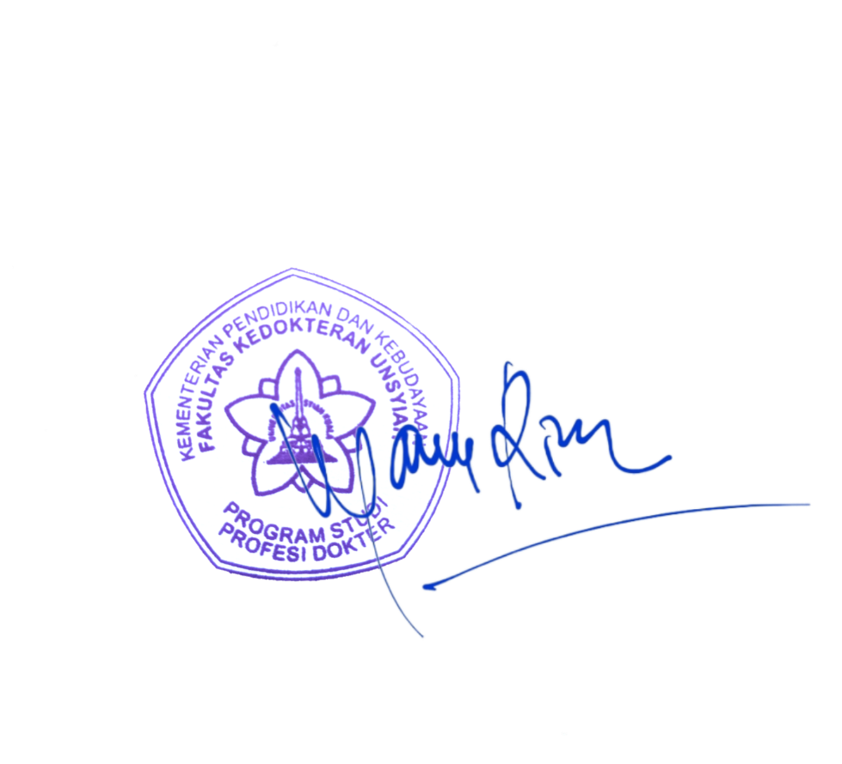

Dr. Syamsul Rizal, Sp.BP-RE
197807252006041018

EVALUASI BELAJAR MENGAJAR PROGRAM STUDI PROFESI DOKTER TAHUN AJARAN 2018

Latar Belakang

Evaluasi belajar mengajar (EBM) adalah proses mengumpulkan, menganalisis, dan menginterpretasi informasi secara sistematik untuk menetapkan sejauh mana ketercapaian dari tujuan pembelajaran yang telah dilakukan. Proses evaluasi pembelajaran merupakan tahapan yang penting dan bersinergi dalam menghimpun informasi yang dijadikan dasar untuk mengetahui taraf kemajuan, penguasaan dan perkembangan peserta didik, dan pencapaian belajar mahasiswa, serta keberhasilan proses pengajaran yang dilakukan oleh dosen (staf pengajar).

Survey EBM ini juga dapat digunakan untuk mengetahui sejauh mana penguasaan peserta didik terhadap materi yang telah disampaikan. Dari evaluasi ini peserta didik dapat mengetahui kemampuan dalam memahami pelajaran yang telah dipelajarinya. Kualitas pembelajaran dapat dilihat dari segi proses dan segi hasil. Dari segi proses, bisa dikatakan berhasil dan berkualitas apabila seluruhnya atau setidaknya sebagian besar (80%) peserta didik dapat terlibat secara aktif, baik fisik, mental, maupun sosial dalam proses pembelajaran. Sedangkan dari segi hasil, proses pembelajaran dikatakan berhasil apabila terjadi perubahan perilaku yang positif pada peserta didik.

Tujuan Survey
Survey ini bertujuan untuk mengevaluasi proses belajar mengajar di Program Studi Profesi Dokter Tahun Akademik 2018/2019, sekaligus mengidentifikasi kendala-kendala yang dihadapi mahasiswa selama proses pembelajaran di Fakultas Kedokteran Unsyiah.Survey ini dilakukan bekerja sama dengan Komkordik RSUD. Dr. Zainoel Abidin Banda Aceh.

Sasaran Survey
Sasaran survey EBM ini adalah seluruh mahasiswa aktif Program Studi Profesi Dokter Fakultas Kedokteran Unsyiah periode akademik 2018/2019, yang diperoleh berdasarkan data portal Unsyiah.

Metode Survey
Survey dilakukan melalui kuesioner yang disebarkan ke mahasiswa secara dengan membagikan kuesioner. Komponen kuesioner terdiri atas penilaian terhadap suasana Pendidikan, proses Pendidikan, bimbingan supervisor, fasiltas dan diikuti oleh evaluasi staf pendidik selama proses pembelajaran pada semester ganjil dan genap periode 2018/2019. Adapun instrumen survey y ang digunakan adalah sebagai berikut.

Hasil Survey
Hampir sebagian besar mahasiswa (> 90%) menyatakan baik dan sangat baik terhadap penilaian suasana pendidikan, proses pendidikan, bimbingan supervisor serta fasilitas dengan sebagian besar mahasiswa memberikan poin 4-5. Sedangkan penilaian terhadap masing-masing konsulen di masing-masing bagian terlampir dalam file excel berikut. Dari evaluasi terhadap konsulen hampir sebagian besar mahasiswa memberikan poin 4-5 terhadap para konsulen dan menunjukkan global performance yang sudah baik.

Selain penguasaan materi perkuliahan, seorang dosen juga dituntut untuk mampu menjadi motivator bagi peserta didik agar memiliki rasa ingin tahu dan semangat dalam menggali informasi terkait perkuliahan yang telah diajarkan.
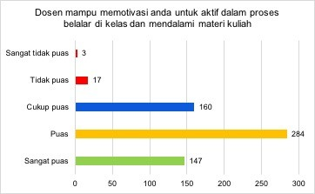

Proses pembelajaran yang baik ditandai dengan adanya kesempatan interaksi antara mahasiswa dan dosen selama perkuliahan berlangsung maupun setelah perkuliahan.
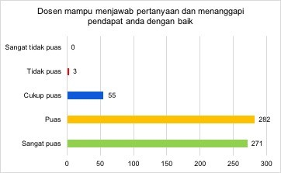

Masalah kedisiplinan seorang dosen saat hadir dalam pertemuan kuliah dan mengakhiri sesi kuliah sesuai dengan jadwal yang telah ditentukan masih menjadi perhatian besar dalam setiap evaluasi pembelajaran.
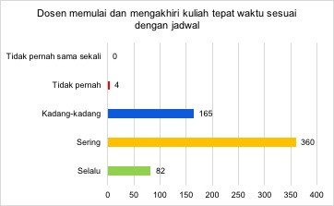
Sumber referensi materi kuliah dan modul praktikum seharusnya bisa ditelusuri oleh mahasiswa dan tersedia dalam perpusatakaan atau media e- learning, sehingga akan memudahkan mahasiswa untuk memahami materi dengan baik dan dapat mempelajari kembali secara mandiri dirumah. Hampir 8% mahasiswa mengalami kesulitan dalam mengakses materi pembelajaran dan referensi mata kuliah di perpustakaan kampus.
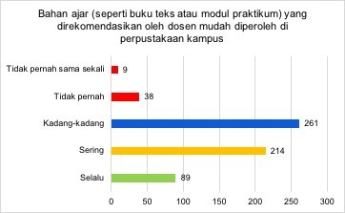

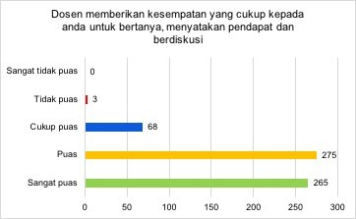

Mahasiswa memiliki karakteristik yang berbeda-beda sebagai pembelajar dengan tipe audio, visual dan audiovisual. Oleh karena itu setiap dosen juga diharapkan mampu menggunakan fasilitas multimedia selama proses pembelajaran, karena akan meningkatkan ketertarikan dan pemahaman mahasiswa terhadap materi yang disampaikan.
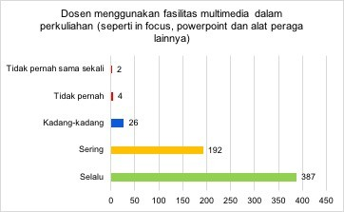

Kesesuaian materi ujian dengan konten materi yang dikuliahkan harus menjadi perhatian khusus bagi dosen demi tercapainya tujuan pembelajaran yang optimal.

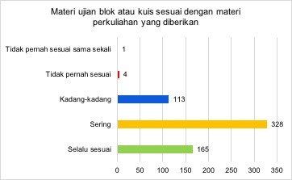

Dengan pertimbangan tertentu kadangkala tidak semua hasil tugas dan kuis dikembalikan ke mahasiswa, karena didalamnya memuat konten yang rahasia. Pada survey kali ini terdapat 20% responden menyatakan dosen tidak pernah membagikan kembali dan mendiskusikan hasil tugas dan kuis yang dberikan oleh dosen.
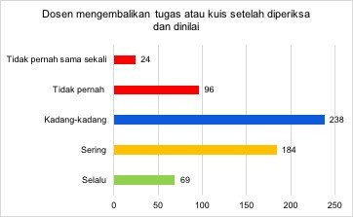

Pada poin pertanyaan yang terakhir menunjukkan bahwa secara keseluruhan setiap dosen melakukan evaluasi pembelajaran berupa kuis, tugas, ujian blok dan OSCE.
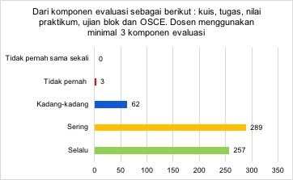

Dalam survey ini juga berhasil dilakukan identifkasi beberapa permasalahan dalam pembelajaran. Penyesuaian pembelajaran jarak jauh selama pandemi memerlukan sebuah sistem e-learning yang baik, mudah diakses dan memiliki kapasitas yang optimal. Kendala jaringan dalam mengakses sumber belajar dalam sistem e-learning Unsyiah masih menjadi masalah yang belum terpecahkan. Semoga kedepan ada solusi yang lebih baik dalam penguatan dan penambahan kapasitas sistem pembelajaran e- learning Unsyiah.
